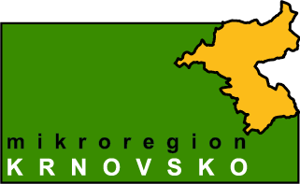

**USNESENÍ**

**126. SPRÁVNÍ RADY MIKROREGIONU KRNOVSKO**

Datum konání: 17. 10. 2024

Místo konání: Penzion Eden Jindřichov

Přítomno: 8/9

**Správní rada schválila:**

* ověřovatele zápisu 126. schůze správní rady: Ing. Tomáše Gronkowiece, starostu Hošťálkov a Martu Otiskovou, starostku Lichnova.

Zapisovatelkou určila Bc. Šárku Šmídovou, č. usnesení 1/126

* program 126. správní rady Mikroregionu Krnovsko, č. usnesení 2/126,
* změnu výše odměny za projektové žádosti pro Mikroregion Krnovsko v rámci povodní, a to snížení poplatku na 50 % původní částky, č. usnesení 3/126,
* přijetí finančního daru od Města Rudná, Masarykova 94/53, 252 19 Rudná,   
  IČ: 00233773, zastoupeného starostou Lubomírem Kocmanem. Zároveň správní rada schválila znění darovací smlouvy a pověřila předsedu mikroregionu Martina Korduliaka jejím podpisem, č. usnesení 4/126,
* znění darovacích smluv s obcemi Lichnov a Úvalno – projekt „Kuchyňský odpad“   
  a zároveň pověřila předsedu mikroregionu Martina Korduliaka podpisem smluv,   
  č. usnesení 5/126,
* uzavření Smlouvy o poskytování služeb – správa a servis výpočetní techniky s Vítem Akulšinem, Pavlovická 24, 793 99 Osoblaha, IČ: 02794756 a zároveň pověřila předsedu mikroregionu Martina Korduliaka jejím podpisem, č. usnesení 6/126,
* odměnu manažerům Mikroregionu Krnovsko Bc. Zuzaně Melcrové a Bc. Patriku Džambíkovi, a to na základě dohody o provedení práce ve výši 10.000 Kč, č. usnesení 7/126,
* bez výhrad úpravu rozpočtu dle předloženého rozpočtového opatření č. 4/2024,   
  č. usnesení 8/126